INTRODUCTION OF THE SEFAATLI VOCATIONAL COLLEGE
Sefaatli Vocational College is located in the district of Sefaatli, Yozgat. The population of the Sefaatli is 14749 as of 2020. The district is 41km from Yozgat city center, 129km from Kayseri, 132km from Nevşehir and 213km from Ankara. Especially Sefaatli’s proximity to the capital Ankara and the tourism center Nevşehir, which is a famous city with its fairy chimneys, makes Sefaatli preferable. Likewise, the ancient city of Hattusa, which was the capital of the Hittite civilization in history, is only 1 hour away from the town center.
Sefaatli Vocational College has a young academic staff. It has 14 academic and 6 administrative staff. More than 200 students are studying at Sefaatli Vocational College.
There are 4 departments giving education in Sefaatli Vocational College. These departments are the Veterinary Department, the Property Protection and Security Department, the Architecture and Urban Planning Department, and the Office Services and Secretarial Department. The Veterinary department aims to provide qualified "veterinary health technicians" and "laborants" to assist veterinarians, animal biology and laboratory workers working in the field. Property Protection and Security department can catch up with the rapid change in the security sector, keep up with the technological development of the security sector, know the application techniques, are especially familiar with security technology, are equipped with the relevant laws and regulations, are problem-solving, can be effective in the sector and have analytical thinking ability, mental and aims to physically train personnel for the security sector. The Department of Architecture and Urban Planning aims to train qualified technicians who have acquired the necessary professional qualifications in line with the needs of the sector, scientific and technological developments in the professions under the Map-Land-Cadastre field. Office Services and Secretarial department aims to train a qualified workforce with the competence and communication skills to coordinate with strong persuasiveness, effective speaking skills, proper diction, high level of emotional intelligence, successful in human relations, researcher, self-confident, equipped with scientific knowledge and expert in computer use, harmonious in teamwork and such works in a dynamic environment.
Sefaatli Vocational College encloses 1 dining hall, 1 canteen, 1 stationery, 1 library, 1 gymnasium, 1 conference hall, 1 computer laboratory, 1 architecture and urban planning department student application laboratory, 1 veterinary department student application laboratory, 1 veterinary department anatomy laboratory, 8 classrooms (includes 2 high-tech classrooms), a multi-purpose sports field and 4 student societies. Almost all social, cultural and sports activities in the district are carried out by student societies. Throughout the district, there are dormitories under the ownership of the county municipality. There is no public transportation in the town center, however, Transportation between the city center and the district is provided by buses every hour. For intercity transportation, the bus station in the city center is used.
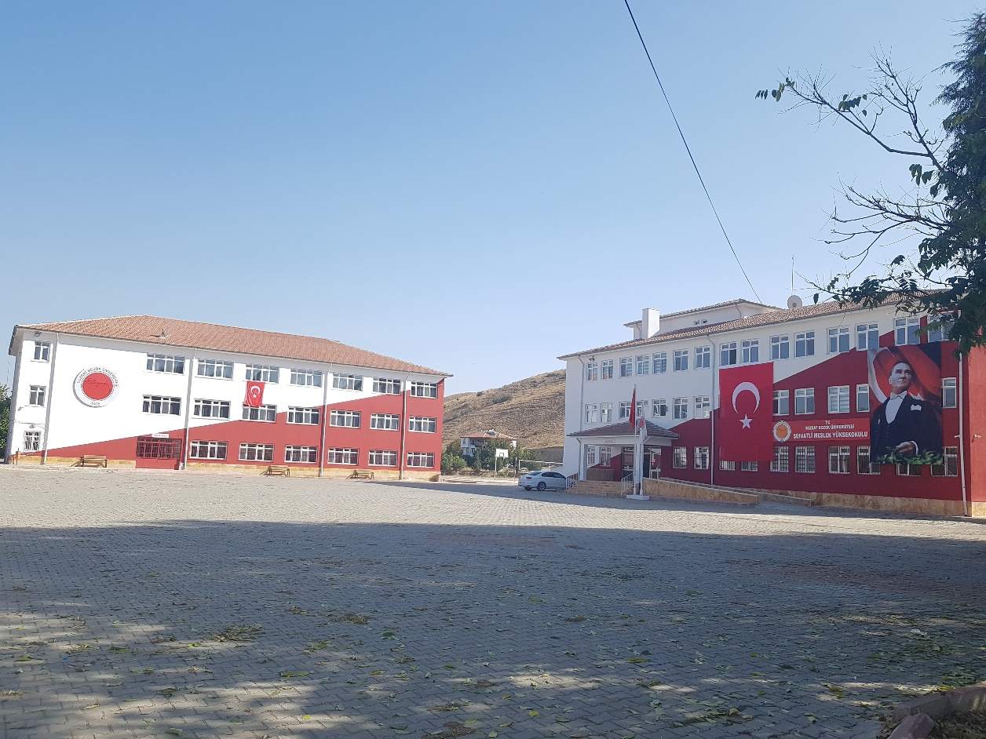

ŞEFAATLİ MESLEK YÜKSEKOKULU TANITIMI
Şefaatli Meslek Yüksekokulu, Yozgat ilinin Şefaatli ilçesinde bulunmaktadır. İlçe nüfusu 2020 yılı itibarı ile 14749’dur. İlçe, Yozgat il merkezine 41km, Kayseri’ye 129km, Nevşehir’e 132km, Ankara’ya 213km uzaklıktadır. Özellikle başkent Ankara’ya ve peri bacaları ile ünlü bir turizm merkezi olan Nevşehir’e yakınlığı ilçeyi tercih edilebilir kılmaktadır. Ayrıca Hitit uygarlığının tarihte başkentliğini yapmış olan Hattuşa Antik Kenti’de ilçe merkezine yalnızca 1 saatlik mesafededir.
Şefaatli Meslek Yüksekokulu genç bir akademik kadroya sahiptir. Bünyesinde 14 akademik ve 6 idari personel bulunmaktadır. 200’den fazla öğrenci Şefaatli Meslek Yüksekokulunda eğitim görmektedir.
Meslek Yüksekokulu bünyesinde 4 bölüm barındırmaktadır. Bu bölümler Veteriner Bölümü, Mülkiyet Koruma ve Güvenlik Bölümü, Mimarlık ve Şehir Planlama Bölümü ve Büro Hizmetleri ve Sekreterlik bölümleridir. Veteriner bölümü, sahada çalışan veteriner hekimlere, hayvansal biyoloji ve laboratuvar çalışanlarına yardımcı olacak, kalifiye “veteriner sağlık teknikeri” ve “laborant” sağlamayı amaçlamaktadır. Mülkiyet Koruma ve Güvenlik bölümü, güvenlik sektöründeki hızlı değişimi yakalayabilen, güvenlik sektörünün teknolojik gelişimine ayak uydurabilecek, uygulama tekniklerini bilen, özellikle güvenlik teknolojisini yakından tanıyan, ilgili yasa ve yönetmelikler konusunda donanımlı, problem çözen, sektörde etkin olabilecek ve analitik düşünme yeteneğine sahip, mental ve fiziki olarak güvenlik sektörüne elemanlar yetiştirmeyi amaçlamaktadır. Mimarlık ve Şehir Planlama Bölümü amacı özellikle tapu sicillerinin tutulmasına ilişkin temel kurallar ile tapu sicilinin oluşturulmasını amaçlayan ve Harita-Tapu-Kadastro alanı altında yer alan mesleklerde, sektörün ihtiyaçları, bilimsel ve teknolojik gelişmeler doğrultusunda gerekli olan mesleki yeterlilikleri kazanmış nitelikli teknikerler yetiştirmektir. Büro Hizmetleri ve Sekreterlik bölümü; ikna kabiliyeti güçlü, etkili konuşma becerisi olan, diksiyonu düzgün, duygusal zeka düzeyi yüksek, insan ilişkilerinde başarılı, araştırmacı, özgüvenli, bilimsel bilgi ile donanmış ve bilgisayar kullanımında uzman, ekip çalışmalarında uyumlu ve bu tür çalışmaları dinamik bir ortamda koordine edecek yetkinliğe ve iletişim becerisine sahip nitelikli işgücü yetiştirmeyi amaçlamaktadır.
Şefaatli Meslek Yüksekokulu bünyesinde 1 yemekhane, 1 kantin, 1 kırtasiye, 1 kütüphane, 1 spor salonu, 1 konferans salonu, 1 bilgisayar laboratuvarı, 1 Mimarlık ve Şehir Planlama bölümü uygulama laboratuvarı, 1 Veteriner bölümü uygulama laboratuvarı, 1 Veteriner bölümü anatomi laboratuvarı, 2’si yüksek teknolojili olmak üzere 8 sınıf, çok amaçlı spor sahası ve 4 öğrenci topluluğu bulunmaktadır. İlçedeki neredeyse tüm sosyal, kültürel ve sportif faaliyetler öğrenci topluluklarınca yürütülmektedir. İlçe genelinde, ilçe belediyesinin sahipliğinde kız ve erkek öğrenci yurtları bulunmaktadır. İlçe merkezi içerisinde toplu taşıma bulunmamaktadır. İl merkezi ve ilçe arasındaki ulaşım her saat başı otobüsler ile sağlanmaktadır. Şehirlerarası ulaşımda ise il merkezindeki otogar kullanılmaktadır.

